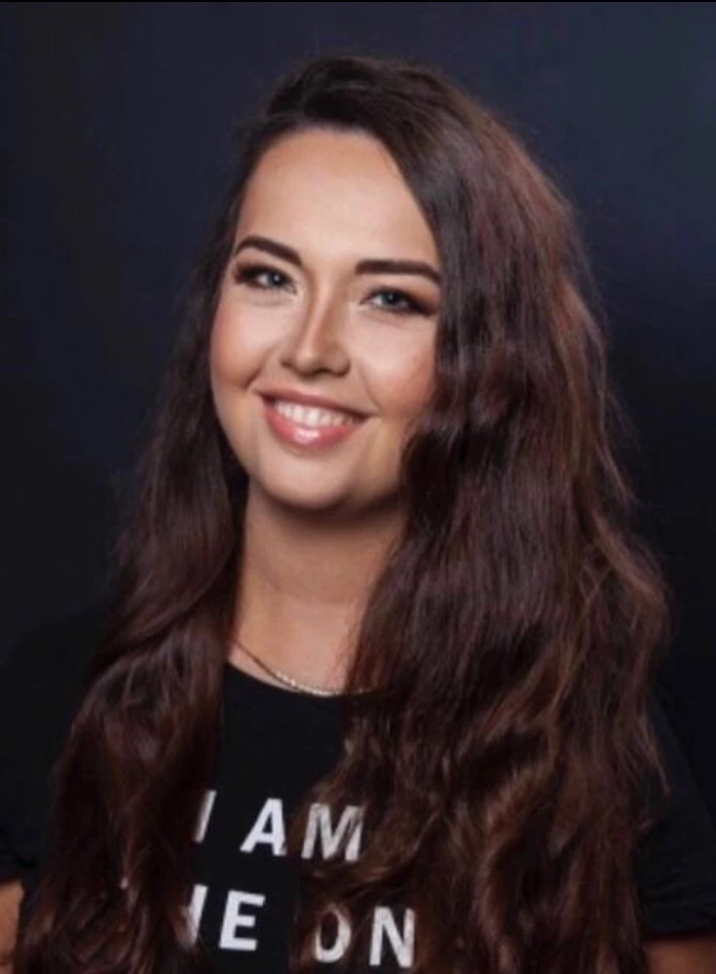
Сорокина Евгения Александровна
Редактор текстов для обучения нейросетей (AI-тренер)
Рязань · +7 (977) 327-08-98 · jane_sor@mail.ru
Гражданство РФ · полная занятость, удаленная работа · готова к командировкам
О СЕБЕ
С 2010 года работаю в маркетинге и продажах IT-продуктов и недвижимости, и почти на каждом месте на мне были тексты: редактура технических статей для отраслевых журналов, сайты, презентации, коммерческие предложения, переводы документации. Пишу и редактирую на русском и английском. Почти шесть лет работала в Дубае, где английский был рабочим языком каждый день.
С нейросетями работаю регулярно. С помощью ChatGPT и GigaChat сделала подробный разбор рынка недвижимости ОАЭ за шесть лет — по годам, типам объектов и стоимости, а потом такой же по Москве и Рязани. На таких задачах хорошо видно, где модель путает цифры или делает выводы, которых нет в данных, поэтому ее ответы я всегда перепроверяю.
Люблю учиться и разбираться в новом. За время работы пришлось вникать в системы проектирования для электротехники, лабораторные информационные системы, авиагрузоперевозки и рынок недвижимости. Каждый раз начинала с того, что сама разбиралась в продукте, чтобы потом просто и точно объяснить его другим.
НАВЫКИ
Тексты: редактура технических статей; написание и редактура описаний продуктов, презентаций, коммерческих предложений, контента для сайта
Перевод: английский — русский, в том числе техническая документация
Работа с информацией: поиск первоисточников, проверка фактов, анализ и структурирование больших объемов данных
Нейросети: ChatGPT, GigaChat; составление промптов, проверка и разбор ответов модели
Форматы и инструменты: Markdown и JSON — уверенно, HTML — базово; конструкторы сайтов wix.com, tilda.cc; редактирование изображений: Photoshop
Тестирование: проверка сайтов и мобильных приложений, описание ошибок для разработчиков
ОПЫТ РАБОТЫ
Профессиональное развитие январь 2026 — настоящее время
Обучение и собственные проекты
Самостоятельная работа
- Прохожу курс «Маркетолог-аналитик» в Skillbox.
- Делаю аналитические проекты с ChatGPT и GigaChat: анализ рынка недвижимости ОАЭ за шесть лет в разрезе годов, типов объектов и стоимости, такой же анализ по Москве и Рязани.
- Отрабатываю промпты под разные задачи: анализ данных, структурирование информации, подготовка текстов.
Ulysta Software and Service, Москва январь 2021 — январь 2026 (5 лет)
Разработка ПО, системная интеграция, автоматизация процессов предприятий · ulystacis.com
Менеджер по продажам
- Сделала сайт компании ulystacis.com: собрала его на конструкторе, часть доработала вручную и написала все тексты на русском и английском.
- Писала коммерческие предложения, презентации и описания продукта на двух языках, переводила документацию.
- Продавала LIMS — систему управления лабораторной информацией. Среди клиентов — Coca-Cola, Heineken, Danone, Kazminerals, Abdi Ibrahim, Socar Polymer. Чтобы говорить с лабораториями на одном языке, разбиралась в их процессах и объясняла сложный продукт без лишних терминов.

Skyloov, Дубай июль 2019 — июль 2020 (1 год 1 месяц)
Стартап из Кремниевой долины: портал недвижимости с 360°-просмотром объектов
Продажи и маркетинг (Sales/Marketing)
- Тестировала сайт skyloov.com и мобильные приложения, описывала найденные ошибки и разбирала их с программистами.
- Обновляла описания функций на сайте, участвовала в разработке логотипа и слогана компании.
- Проверяла брокеров перед регистрацией на портале, заводила учетные записи разных типов во встроенной CRM.
- Собирала данные о рынке недвижимости (REIDIN) и о потенциальных клиентах на выставках.
- Готовила email-рассылки к запуску портала, продавала агентствам листинги и пакеты услуг.
RR Estate, Дубай апрель 2017 — июль 2019 (2 года 4 месяца)
Девелоперский проект Tbilisi Waterfall
Sales Manager
- Готовила презентации проекта для инвесторов и составляла договоры купли-продажи.
- Следила за изменениями в законодательстве о недвижимости и держала клиентов в курсе.
- Готовила данные из документации застройщика для графика строительства гостиницы.
- Руководила подразделением. Продала более 34 гостиничных номеров на 3 млн долларов США.
Al Basma Cargo, Дубай декабрь 2014 — март 2017 (2 года 4 месяца)
Авиагрузоперевозки, логистика, ВЭД
Маркетолог (Marketing)
- Писала статьи и новости для сайта компании.
- Готовила тексты для рекламы в отраслевых журналах, буклетов, флаеров и email-рассылок.
- Вела соцсети компании, следила за конкурентами, составляла маркетинговый план и бюджет.
EPLAN, Москва декабрь 2010 — ноябрь 2014 (4 года)
Разработка ПО для автоматизированного проектирования в электротехнике
Маркетолог
- Редактировала технические статьи инженеров компании для отраслевых журналов по электротехнике: вместе с руководителем перерабатывала тексты, готовила их к публикации и передавала в редакции.
- Переводила техническую документацию.
- Наполняла сайт, занималась SEO и соцсетями.
- Готовила брошюры, книги и листовки — от текста до верстки.
- Организовывала выставки, конференции и семинары, вела электронные рассылки.
Ранее
Inditex Group, Москва — assistant store manager · ноябрь 2009 — сентябрь 2010
СмайлТелеком, Москва — помощник генерального директора · июнь 2008 — июнь 2009
ОБРАЗОВАНИЕ
2009 Российский университет дружбы народов, Москва — экономический факультет, маркетинг
Сейчас Skillbox — курс «Маркетолог-аналитик», обучение продолжается
ЯЗЫКИ
Русский — родной
Английский — C1, свободный: почти шесть лет рабочего общения в ОАЭ
Французский — A1

